
০৪:০৮ অপরাহ্ন, এপ্রিল ০২, ২০১৮ / সর্বশেষ সংশোধিত: ১০:১১ পূর্বাহ্ন, এপ্রিল ০৩, ২০১৮

‘বাসযোগ্য স্থানেই রোহিঙ্গাদের পুনর্বাসন হবে’
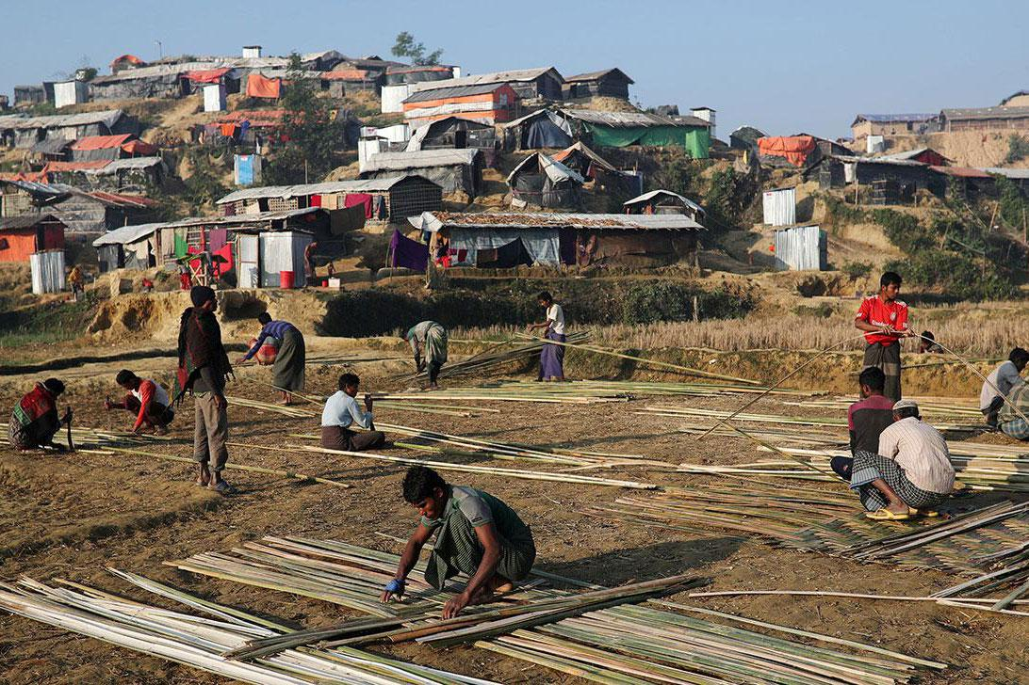
কক্সবাজারে আশ্রয় নেওয়া রোহিঙ্গা শরণার্থীরা। ছবি: রয়টার্স ফাইল ফটো
স্টার অনলাইন রিপোর্ট
মিয়ানমারে জাতিগত নিধনের শিকার হয়ে প্রতিবেশী বাংলাদেশে আশ্রয় নেওয়া রোহিঙ্গা শরণার্থীদেরকে মানুষের বসবাসযোগ্য স্থানেই পুনর্বাসিত করা হবে বলে জানিয়েছেন পররাষ্ট্র সচিব মোহাম্মদ শহীদুল হক।
ঢাকা বিশ্ববিদ্যালয়ের নবাব নওয়াব আলী চৌধুরী সিনেট ভবনে রোহিঙ্গা শরণার্থী সংকট নিয়ে আয়োজিত দুই দিনের আন্তর্জাতিক সম্মেলনের প্রথম দিন আজ (২ এপ্রিল) সকালে প্রধান অতিথির বক্তব্যে তিনি এ কথা বলেন।
বাংলাদেশকে ইতিবাচক ও জবাবদিহিতামূলক রাষ্ট্র হিসেবে উল্লেখ করে পররাষ্ট্র সচিব বলেন, “যেখানে রোহিঙ্গাদের পুনর্বাসন করার কথা হচ্ছে আমরা সেখানে হেলিকপ্টারে করে গিয়ে দেখে আসতে পারি।”
ঢাকা বিশ্ববিদ্যালয়ের সেন্টার ফর জেনোসাইড স্টাডিজ, ব্র্যাক বিশ্ববিদ্যালয় এবং বেসরকারি সংস্থা অ্যাকশন এইড যৌথভাবে এই আন্তর্জাতিক সম্মেলনের আয়োজন করেছে।
উল্লেখ্য, নোয়াখালী জেলার হাতিয়া উপজেলার ভাসান চরে প্রায় এক লাখ রোহিঙ্গা শরণার্থীকে পুনর্বাসিত করার প্রস্তুতি নেওয়া হচ্ছে।
সরকারের তরফ থেকে জানানো হয়েছে, কক্সবাজার সীমান্তবর্তী শরণার্থী শিবিরগুলোতে আশ্রয় নেওয়া রোহিঙ্গাদের আগামী বর্ষার আগেই ভাসান চরে পুনর্বাসন করা হবে।

